**اخترمحمد یوسفی**

**شورای "علمای دین" طالبان؟**

**مورخ ۳۰ جون ۲۰۲۲ میلادی**

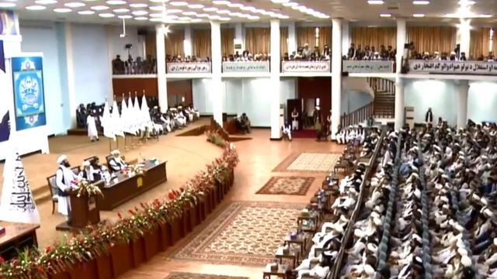

**محل برگذاری:**

**شهر کابل.**

**تعداد شرکت کننده :**

**(۳۵۰۰) سه هزازو پنجصد تن شرکت کننده انتصابی گردهمایی، که اگثریت مطلق شان ملاها و افراد طرفدار طالبان بودند برای سه روز دراین کردهمایی شرکت داشتند، بکمان اغلب لست اشتراک کنندگان این گردهمای از طرف استخبارات قبلأ تهیه گردیده باشد.**

**شرکت کنندگان شورای:**

**شرکت کننده گان این گردهمایی دستوری از هر واحد اداری ولسوالی افغانستان ( ۳) سه تن دو ملا و یک متنفذ قوم نام بردند، ( ۷۰ ) هفتاد تن از پاکستان، (۳۰) سی تن از ایران انتصابی در آن جلسه شرکت داشتند.**

**https://twitter.com/i/status/1542838231296868355**

**این گردهمایی"علمأی" برای کسب بعیت ازهیبت الله و مشروعیت حکومت طالبان درتحت شرایط شدید امنیتی در خیمه بنام لویه جرگه در جوار انستیتوت پلیتخنیک شهر کابل، که با پول امریکائیها اعمار گردیده برگذار گردید.**

**در ساعات آغاز جلسه افراد مسلح گروهی داعش میخواستند بالای گردهمای طالبان با اسلحهای مختلف النوع، حمله و شلیک کنند، که از طرف گروپهای امنیتی بپای درآمدند، برعلتوه افراد مهاجم چهار تن از نیروهای امنیتی طالبان دراین حادثه نیز کشته شدند.**

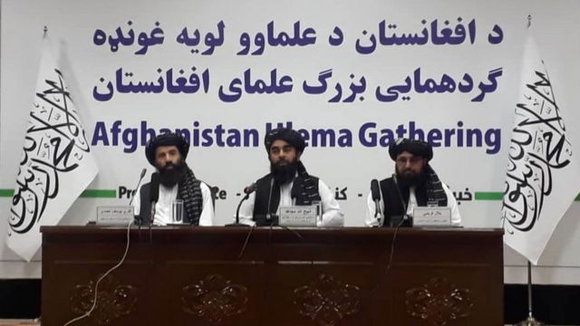

**اجندأ:**

**گردهمایی اجندا از قبل آماده را اعلان نکرده بودند ویا اصلأ اجندا وجود نداشت، هدف از بعیت شیخ افسر استخبارات نظامی پاکستان آی. اس. آی. بوده، صحبتهای شرکت کنندکان که بیشتری تقریر دهندگان سردستهای خود طالبان بودند، ازهر چمن ثمنی جریان داشته است. هیچ زنی، هیچ جوانی از سایراتباع کشور بجز افراطی ترین و ناآگاه ترین افراد طرفداران طالبان، کسی دیگری در این گردهمایی "شورای علمای" طالبان شرکت نداشتند. حضور ژورنالستان، ناظرین داخلی وخارجی در جلسه ممنوع بود. بحثهای سر دستهای طالبان و ملاها مورد نظر طالبان در پس درهای بسته خیمه سه روز ادامه داشت.**

**بحثهای اشتراک کنندگان:**

**جلسه با سخنرانی رئیس الوزا "حکومت" سرپرست محمد حسن آخوندزاده آغاز گردید.**

**از گفتارهای تعداد از سخنگویان طالبان که در بیرن با رسانه های شریک نمودند چنین بنظر میرسد، اشتراک کنندگان این شورأی اساسأ "علمای" دینی واقعی افغانستان نبودند، تا در مورد وضع ناهنجار کنونی در کشور که ایجادگر آن خود طالبان هستند بحث کنند. افراد عقبگرا نادان طرفداران طالبان در گردهمایی شرکت کرده بودند. طالبان افراطی ترین حلقات افراد جامعه را از میان ملاهای نادان و جاهل آگاهانه در نظر گرفته بودند. طرز دید اشتراک کنندگان کاپی های از خود طالبان بودند، دیوانه گانی نظیر فاشیستها بنام "علمأی دین"** **انتصاب شده بودند، آنان را طالبان دراین گردهمایی جمع آوری نموده بودند.**

**یکی از شراکت کنندگان این شورأی ملا دیوانه مشهور بنام ملا مجیب الرحمن انصاری هراتی بود گفته اند، که باید تمام مخالفین امارت اسلامی طالبان سر بریده شود.**

**ملا هیبت الله :**

**میگوید وقتیکه زمانه آخر شود، خر جدال پیدا می شود. انسانها مرده کفن سپید به تن با همنوعان خود سخنرانی میکند، بدون شک این یکی از معجره استخبارات شیخها است.**

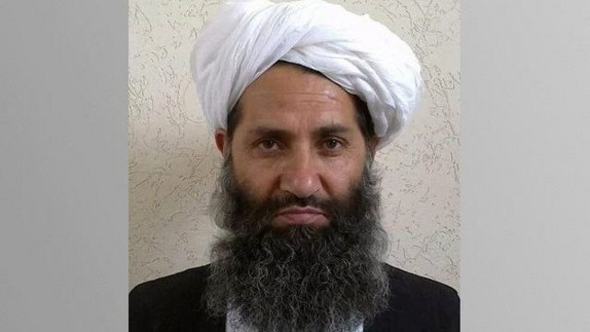 **ملا هیبت الله با برادر و برادرزاده اش در حمله انتحاری بتاریخ (۱۶) شانزده ماه اگست سال ۲۰۱۹ میلادی در مسجد کجلاک کویته ایالات بلوچستان پاکستان کشته است.**

<https://youtu.be/Ft5ap4FDE7Y>

**شخص که در روز دوم جلسه ملاهای انتصابی طالبان ناگهان** **بنام ملا هیبت الله**  **بکابل آمده افسر استخبارات نظامی آی. اس. آی. پاکستانی بوده است، دوباره زنده شده است؟**

**این افسر استخبارات نظامی آی. اس. آی. پاکستانی درحالیکه سر و کله خود را با تکته سفید کفن پوشیده بود، درهنگام سخنرانی "خلیفه" بزرگ اسلام سراج الدین حقانی سرپرست وزارت داخله حکومت طالبان وارد خیمه جلسه ملاها در شهر کابل گردیده است. افسراستخبارات نظامی آی. اس. آی. پاکستانی در سفری به کابل در نشست "علما" که در کابل برگزاری بود، حضور یافته، در یک سخنرانی مفصل خود برای نابودی افغانستان بر مواضع افراطی از جمله در برخورد با جامعه بین‌المللی و جنگ با "کفار" تاکید کرد. او گفت، حتی اگر به ما حمله اتمی شود به دستورهای خارجی‌ها گوش نمی‌کنیم.**

**ملا هیبت الله افسر کفن پوش استخبارات آی. اس. آی. پاکستانی با مبلغ خود ملا مجیب الرحمن انصاری جنایات و قتلهای چندین ساله مردم بیگناه افغانستان توسط طالبان حملات انتحاری و ترور را قصاص جایز شرعی میدانند، تا جنایات طالبان را در کشور تبریه کنند.**

**این نخستین بارنیست که استخبارات نظامی آی. اس. آی. پاکستان از چنین شیوه در جنگ با افغانستان کار گرفته است. استخبارات نظامی آی. اس. آی. پاکستان در گذشته نیز در مورد ملا محمد عمر ازهمین شیوه جعلی استخباراتی کارگرفته بودند. ملا محمدعمر مجاهد دو سال قبل توسط استخبارات پاکستان بقتل رسیده بود، مگر استخبارات نظامی آی. اس. آی. پاکستاناز نام وی پیامهی عید و فرامین را از نام مرده صادر میکرد.**

**هرگاه مکثی کوتای بر بیانات هیبت الله، که با تلاوت آیات طویل مبارک قرانی ادامه یافته دقت شود، بوضاحت ثابت میگردد، که بدون شک و تردید گواه برآنست، که شخص وی صدور همه فتوا های طالبان، اوامر وحشیانه قتل و قصاص توسط** **طالبان در کشور، نپذیرفتن صلح و ثبات درافغانستان، منع تعلیم دختران و مکاتب، برکناری کارمندان زن از کار درادرات حکومتی، ایجاد رعب و وحشت، فرار، جمع آوری عشر بزور اسلحه، کار وسیع و سرسام آورغارت معادن کشور، کشت و قاچاق مواد مخدر بسمول پیشبرد سیاست خارجی افغانستان توسط پاکستانیها ناشی از طرز دید همین شیخ است.**

**درتمام محتوای تقریر هیبت الله بجز انعکاس نفرت، ادامه جنگ با "کفار"، افراطیت "مذهبی" بنام دین، قصاص، "فتح"، بعیت از شخص وی هیچ چیزی دیگری از راه های حل مشکلات کنونی افغانستان برای مردم مظلوم کشور را باخود ندارد. این** **شیخ خود ساخته مؤظف شورای کویته استخبارات نظامی آی. ای. آی پاکستانی، که تا هنوز مردم افغانستان روی او را هم ندیده است، میخواهد مسمانان قرون متمادی میهن اسلامی را دوباره سر از نو مطابق روشهای مدارس با طرز دید انگلیسی دوبندی مسلمان بسازند.**

**دین اسلام دین اخوت است، دردین اسلام دشمنی و قتل پیروان مذاهب دیگر جایز نیست.**

**شیخ هیبت الله بیخبر است که افغانها در طول تاریخ طولانی پیروی دین اسلام از جمله متعقدترین مسلمانان صادق در راه دین اسلام بوده اند. درتمامی دوره های زمامداران متعدد در افغانستان، در امپراطوری استعماری مغلی، دوران کشور سوزی زمان چنگیز، حضور نظامی انگلیسها، روسها، امریکا-ناتو درافغانستان درهای مساجد و اماکن مقدسه کشور بروی تمام مسلمانان متدین و پرهیزگار کشور باز بوده است.**

**افغانستان نیاز با روابط دیپلوماتیک و کمک با کشورهای جهان را دارد. درجهان امروزی عصر جنگهای صلیبی و دشمنی انسانها با پیروان مذاهب دیگران گذشته است. پاپ کاتولیک واتیکان آغوش خود را برای پیروان تمام مذاهب دیگر در جهان باز نموده است. تعداد زیادی از کشورهای اسلامی در جهان بشمول کشورهای عرب کمک کننده با طالبان، با یهودیهای اسرأئیل روابط دیپلوماتیک، تجارتی و سیاسی خود را برقرار نموده اند.**

**درجهان امروزی رقابت کشورها بر سرعلم، سرمایه، پیشرفتهای اقتصادی، انکشاف ساینس و تکنالوژی و رفتن با سیارات دیگرسماوی است، نه دشمنی با مذاهب دیگران.**

**روابط اقتصادی، سیاسی، دیپلوماتیک افغانستان با کشور جهان مخالف دین اسلام نیست. افغانستان یکی از عقب مانده ترین کشورها در جهان محاط با خشکه در کره زمین می باشد. هیبت الله بداند، شعارهای و توطیهای دشمنان افغانستان را تکرار نکند، کشور ما جز کشورهای جهان بوده، مردم مظلوم افغانستان نیاز جنگ "اسلام" با "کفار" را ندارد.**

**هیبت الله باید بداند که مشکلات افغانستان بحیث یک کشور اسلامی در جهان براساس نبودن دین و مذهب نیست. تمام مردم مسلمان افغانستان درعبادتگاه های خویش پنج وقت نماز و سایر مناسک دینی خود را آزادانه بجای می آورند.**

**"ملا" هیبت الله آنچه را که در طی بیست سال گذشته درافغانستان اشغال و شکست امریکا و ناتو میدانند، ناشی از اعمال جنایتکارانه افراطی طالبان و القاعده تحت رهبری اسامه بن الادن در کشور بوده است. دشمنان افغانستان براساس توطیه در طی سالهای ۱۹۹۵- ۱۹۹۶ میلادی مانند اکنون حکومت افراطی را بنام "دین" توسط طالبان و القاعده را در افغانستان ایجاد کردند، جنایت آفریدند، زمینه مداخله نظامی امریکا و ناتو را درافغانستان فراهم ساختند. اکنون نیز در پس پرده ارتباط قوی طالبان با القاعده موجود است.**

**مردم مسلمان افغانستان با نصایح "شیخ" هیبت الله مؤظف استخیارات آی. ای. آی پاکستان، درعصر پیشرفتهای علوم و فنون همانند نقش آخوند درویزه نوکر دربار مغل بر ضد جنبش پیر روشان ظهور کرده بود، هیچ نیازی با تحریکات "مذهبی" را ندارند.**

**نخستین مشکلات داخلی انکارناپذیر کنونی در افغانستان مشکلات سیاسی و اقتصادی، ناشی از جنگهای نیابتی است. افغانها بنابر دلائل متعدد نتوانستند، نظام سیاسی دولتی قوی را در کشور بوجود بیاورند، تا بتوانند نیارمندیهای تمام اتباع کشور خود را عادلانه مرفوع بسازند. متاسفانه افغانستان ملت که بر سر خاکها گنجها خوابیده است از دست فقر، بیسوادی، جهالت همواره دستخوش توطیه مانند توطیه هیبت الله گردیده است.**

**"شیخ" هیبت الله و سایر سران طالبان این حقایق تلخ تاریخی درافغانستان را درست بدانند، بیشتر از این از احساسات پاک دینی مردم مسلمان کشور سؤ استفاده نکنند. مردمان افغانستان و جهانیان میدانند، که طالبان براساس توطیه ها و دسایس دشمنان در کشور بقدرت رسیده اند، مگر نیازمندیهای کنونی مردم مظلوم و بیدفاع افغانستان، از طریق پیشبرد قاچاق سلاحهای امریکایی به پاکستان، غارت معادن و ذغال سنگ توسط قاچاقبران پاکستانی بکمک مستقیم مؤظفین طالبان، دادن دوزدانه آب دریای هلمند به ایرانیها براساس تیوریهای خیالی فاروق اعظم معاون تنظیم "جهادی" محاز ملی سیداحمد گیلانی، مشاور کنونی وزارت اب و انرژی حکومت طالبان درافغانستان، جمع آوری غیرقانونی عشر از دهاقین فقیر کشور بزور اسلحه مرفوع نمی گردد.**

**مردم افغانستان با یک نظام دولتی مسؤل متکی با ارزشهای حفوقی و قانونی اتباع میهن با اشتراک نمایندگان واقعی مردم و خدمتگذاران صادق در کشور خویش ضرورت دارند.**

**۱- دولت و نظام حکومتی درافغانستان به دولت و حکومت مانند طالب دانی بیدانشان افراطی وحشی کنونی شما طالبان بنام "دین" را نیاز ندارد. دولتداری بازی کودکانه خواست شخصی فرد حلقات فرمایشی نیست. نظام سیاسی درافغانستان بحیث کشور به یک دولت و حکومت جوابگو در برابر مسؤلیت با افراد مسلکی کارا خدمتگذار مردم خویش در یک ساختار مشروع حکومت قانونی نیاز دارد، تا نظام سیاسی دولتی دارای حکومت قانون بتوانند نیارمندیهای اقتصادی، سیاسی و اجتماعی نیازمندان کشور را بصورت علمی و درست صادقانه بسر برسانند، و برابر کاستیهای حکومتداری خویش جوابگوی باشند.**

**۲- امنیت درافغانستان بزور سرنیره با پیروی از قانون جنگل در کشور تأمین نمیگردد، آن وحشت را که امارت "اسلامی"طالبان درافغانستان بنام امنیت ملی درکشور اجرأ کرده اند، صریحأ بربریت فاشیستی است. یگانه راه امنیت مطمین و باثبات درکشور از مجرای قوانین حقوقی متکی با ارزشهای انسانی در کشور عملی شده میتوانند وبس. مردم افغانستان به قوانین مدنی و انسانی عادلانه بدون تبعیضات مذهبی و قومی برای عموم اتباع خود نیاز دارد. اسناد کافی انکارناپذیر وجود دارد، که حکومت طالبان درافغانستان از هیچ نوع قانون انسانی و مدنی در برابر هموطنان در داخل کشور پیروی نمی کنند.**

**۳-** **عدالت و مشروعیت** **نظام سیاسی درافغانستان کشور با (۳۸,۰۰۰۰۰۰) سی وهشت میلیون نفوس دارد، هیچگاهی بدست (۳۵۰۰) سه هزار پنجصد نیمچه ملا و طالب انتصابی نیست. عدالت و مشروعیت نظام سیاسی دولت درافغانستان بر اساس شوه های انارشیزم که طالبان افراطی اجرأی میکنند بدست نمی آید. عدالت و مشروعیت نظام سیاسی درافغانستان نیز یک پروسه اشتراک عمومی مردم کشور درانتخاب نمایندگان واقعی آنان برای رهبری امور دولت در کشور بدست می آید.**

**راه های جعل و فریب دساتیر استخبارات دشمنان مردم افغانستان در برابر ملت مظلوم و بیدفاع کشور را هرچه زودتر متوقف سازید، تا دیر نشود. نظام سیاسی عادل و مشروع در کشور توسط چند صد تن نیمچه "ملا" و طالب انتصابی بدست نمی آید. نظام سیاسی عادل و مشروع درافغانستان بدستان مطمین عموم مردم کشور کمایی و حفاظت می شود.**